ОТЧЕТ

Муниципального общеобразовательного учреждения Мышкинской средней общеобразовательной школы
(наименование учреждения)
о выполнении муниципального задания на оказание муниципальных услуг (выполнение работ)
в отношении муниципальных учреждений Мышкинского муниципального района
за II квартал 2017 г.
(отчетный период)

Основные виды деятельности муниципального учреждения:

№ п/п | Код ОКВЭД | Наименование вида деятельности
1 | 80.21.2 | среднее общее образование

Часть 1. Сведения об оказываемых муниципальных услугах.
Раздел _1__:

Наименование муниципальной услуги | Реализация основных общеобразовательных программ начального общего образования
Код услуги по базовому (отраслевому) перечню | 11.787.0
Категории потребителей муниципальной услуги | Физические лица

Показатели качества муниципальной услуги:

Уникальный номер реестровой записи | Содержание муниципальной услуги | Условия (формы) оказания муниципальной услуги | Показатели качества муниципальной услуги
 |  |  | наименова-ние показателя | единица  измерения | утверждено в муниципальном задании на год | исполнено на отчетную дату | допустимое (возможное) отклонение | отклонение, превышающее допустимое (возможное)  значение | причина  отклонения
000000000007830133411787000301000201009101101 | Проходящие обучение по состоянию здоровья на дому | очная | 001. степень освоения образовательных программ | Человек | 1 | 1 | 5 % | - | -
 |  |  | 002. удовлетворенность потребителя (отсутствие обоснованных жалоб среди потребителей услуг, либо их законных представителей | Человек | 1 | 1 | 5 % | - | -
000000000007830133411787000301000201009101101 | Обучающиеся за исключением  детей - инвалидов и инвалидов | Очная | 001. степень освоения образовательных программ | Человек | 293 | 286 | 5 % | - | -
 |  |  | 002. удовлетворенность потребителя (отсутствие обоснованных жалоб среди потребителей услуг, либо их законных представителей | Человек | 293 | 286 | 5 % | - | -

Показатели объема муниципальной услуги:

Уникальный номер реестровой записи | Содержание муниципальной услуги | Условия (формы) оказания муниципальной услуги | Показатели объема муниципальной услуги
 |  |  | наименова-ние показателя | единица  измерения | утверждено в муниципальном задании на год | исполнено на отчетную дату | допустимое (возможное) отклонение | отклонение, превышающее допустимое (возможное) значение | причина отклонения
000000000007830133411787000301000201009101101 | Проходящие обучение по состоянию здоровья на дому | Очная | 001. Число обучающихся | Человек | 1 | 1 | 5 % | - | -
000000000007830133411787000301000201009101101 | Обучающиеся , за исключением детей - инвалидов и инвалидов |  | 001. Число обучающихся | Человек | 293 | 284 | 5 % | - | -

Раздел _2__:

Наименование муниципальной услуги | Реализация основных общеобразовательных программ основного общего образования
Код услуги по базовому (отраслевому) перечню | 11.791.0
Категории потребителей муниципальной услуги | Физические лица

Показатели качества муниципальной услуги:

Уникальный номер реестровой записи | Содержание муниципальной услуги | Условия (формы) оказания муниципальной услуги | Показатели качества муниципальной услуги
 |  |  | наименова-ние показателя | единица  измерения | утверждено в муниципальном задании на год | исполнено на отчетную дату | допустимое (возможное) отклонение | отклонение, превышающее допустимое (возможное)  значение | причина  отклонения
000000000007830133411787000301000201009101101 | Дети - инвалиды | Очная | 001.степень освоения образовательных программ | Человек | 1 | 3 | 5 % | - | -
 |  |  | 002. удовлетворенность потребителя (отсутствие обоснованных жалоб среди потребителей услуг, либо их законных представителей | Человек | 1 | 3 | 5 % | - | -
000000000007830133411787000301000201009101101 | Обучающиеся , за исключением детей - инвалидов и инвалидов | Очная | 001.степень освоения образовательных программ | Человек | 236 | 284 | 5 % | 8 % | увеличение количества прибывших обучающихся
 |  |  | 002. удовлетворенность потребителя (отсутствие обоснованных жалоб среди потребителей услуг, либо их законных представителей | Человек | 236 | 284 | 5 % | 8 % | увеличение количества прибывших  обучающихся
000000000007830133411787000301000201009101101 | Проходящие обучение по состоянию здоровья на дому | Очная | 001.степень освоения образовательных программ | Человек | 1 | 3 | 5 % | - | -
 |  |  | 002. удовлетворенность потребителя (отсутствие обоснованных жалоб среди потребителей услуг, либо их законных представителей | Человек | 1 | 3 | 5 % | - | -
000000000007830133411787000301000201009101101 | Обучающиеся с ограниченными возможностями здоровья | Очная | 001.степень освоения образовательных программ | Человек | 35 | 33 | 5 % |  | переведены для обучения на дому
 |  |  | 002. удовлетворенность потребителя (отсутствие обоснованных жалоб среди потребителей услуг, либо их законных представителей | Человек | 35 | 33 | 5 % |  | переведены для обучения на дому

Показатели объема муниципальной услуги:

Уникальный номер реестровой записи | Содержание муниципальной услуги | Условия (формы) оказания муниципальной услуги | Показатели объема муниципальной услуги
 |  |  | наименова-ние показателя | единица  измерения | утверждено в муниципальном задании на год | исполнено на отчетную дату | допустимое (возможное) отклонение | отклонение, превышающее допустимое (возможное) значение | причина отклонения
000000000007830133411787000301000201009101101 | Дети - инвалиды | Очная | 001.Число обучающихся | Человек | 1 | 1 | 5 % | - | -
000000000007830133411787000301000201009101101 | Обучающиеся, за исключением детей - инвалидов и инвалидов | Очная | 001.Число обучающихся | Человек | 236 | 284 | 5 % | 3 % | увеличение количества прибывших  обучающихся
000000000007830133411787000301000201009101101 | Проходящие обучение по состоянию здоровья на дому | Очная | 001.Число обучающихся | Человек | 1 | 3 | 5 % | - | -
000000000007830133411787000301000201009101101 | Обучающиеся с ограниченными возможностями здоровья (ОВЗ) | Очная | 001.Число обучающихся | Человек | 35 | 33 | 5 % | - | -

Раздел _3__:

Наименование муниципальной услуги | Реализация основных общеобразовательных программ среднего общего образования
Код услуги по базовому (отраслевому) перечню | 11.794.0
Категории потребителей муниципальной услуги | Физические лица

Показатели качества муниципальной услуги:

Уникальный номер реестровой записи | Содержание муниципальной услуги | Условия (формы) оказания муниципальной услуги | Показатели качества муниципальной услуги
 |  |  | наименова-ние показателя | единица  измерения | утверждено в муниципальном задании на год | исполнено на отчетную дату | допустимое (возможное) отклонение | отклонение, превышающее допустимое (возможное)  значение | причина  отклонения
00000000007830133411794000300300201005101101 |  | Очная | 001. степень освоения образовательных программ | человек | 38 | 46 | 5 % | - | -
 |  |  | 002. удовлетворенность потребителя (отсутствие обоснованных жалоб среди потребителей услуг, либо их законных представителей | человек | 38 | 46 | 5 % | 3 % | увеличение количества учащихся в 10 классе

Показатели объема муниципальной услуги:

Уникальный номер реестровой записи | Содержание муниципальной услуги | Условия (формы) оказания муниципальной услуги | Показатели объема муниципальной услуги
 |  |  | наименова-ние показателя | единица  измерения | утверждено в муниципальном задании на год | исполнено на отчетную дату | допустимое (возможное) отклонение | отклонение, превышающее допустимое (возможное) значение | причина отклонения
00000000007830133411794000300300201005101101 | Обучающиеся за исключением обучающихся с ограниченными возможностями здоровья (ОВЗ) и детей-инвалидов | очная | 001. Число  обучающихся | Человек | 38 | 46 | 5 % | 3 % | увеличение количества учащихся в 10 класссе

Часть 2. Сведения о выполняемых работах. Учреждение работ не выполняет
Раздел ___:

Наименование работы
Код работы по базовому (отраслевому) перечню
Категории потребителей работы

Показатели качества работы:

Уникальный номер реестровой записи | Содержание работы | Условия (формы) выполнения работы | Показатели качества работы
 |  |  | наименование показателя | единица измерения | утверждено в муниципальном задании на год | исполнено на отчетную дату | допустимое (возможное) отклонение | отклонение, превышающее допустимое (возможное) значение | причина отклонения

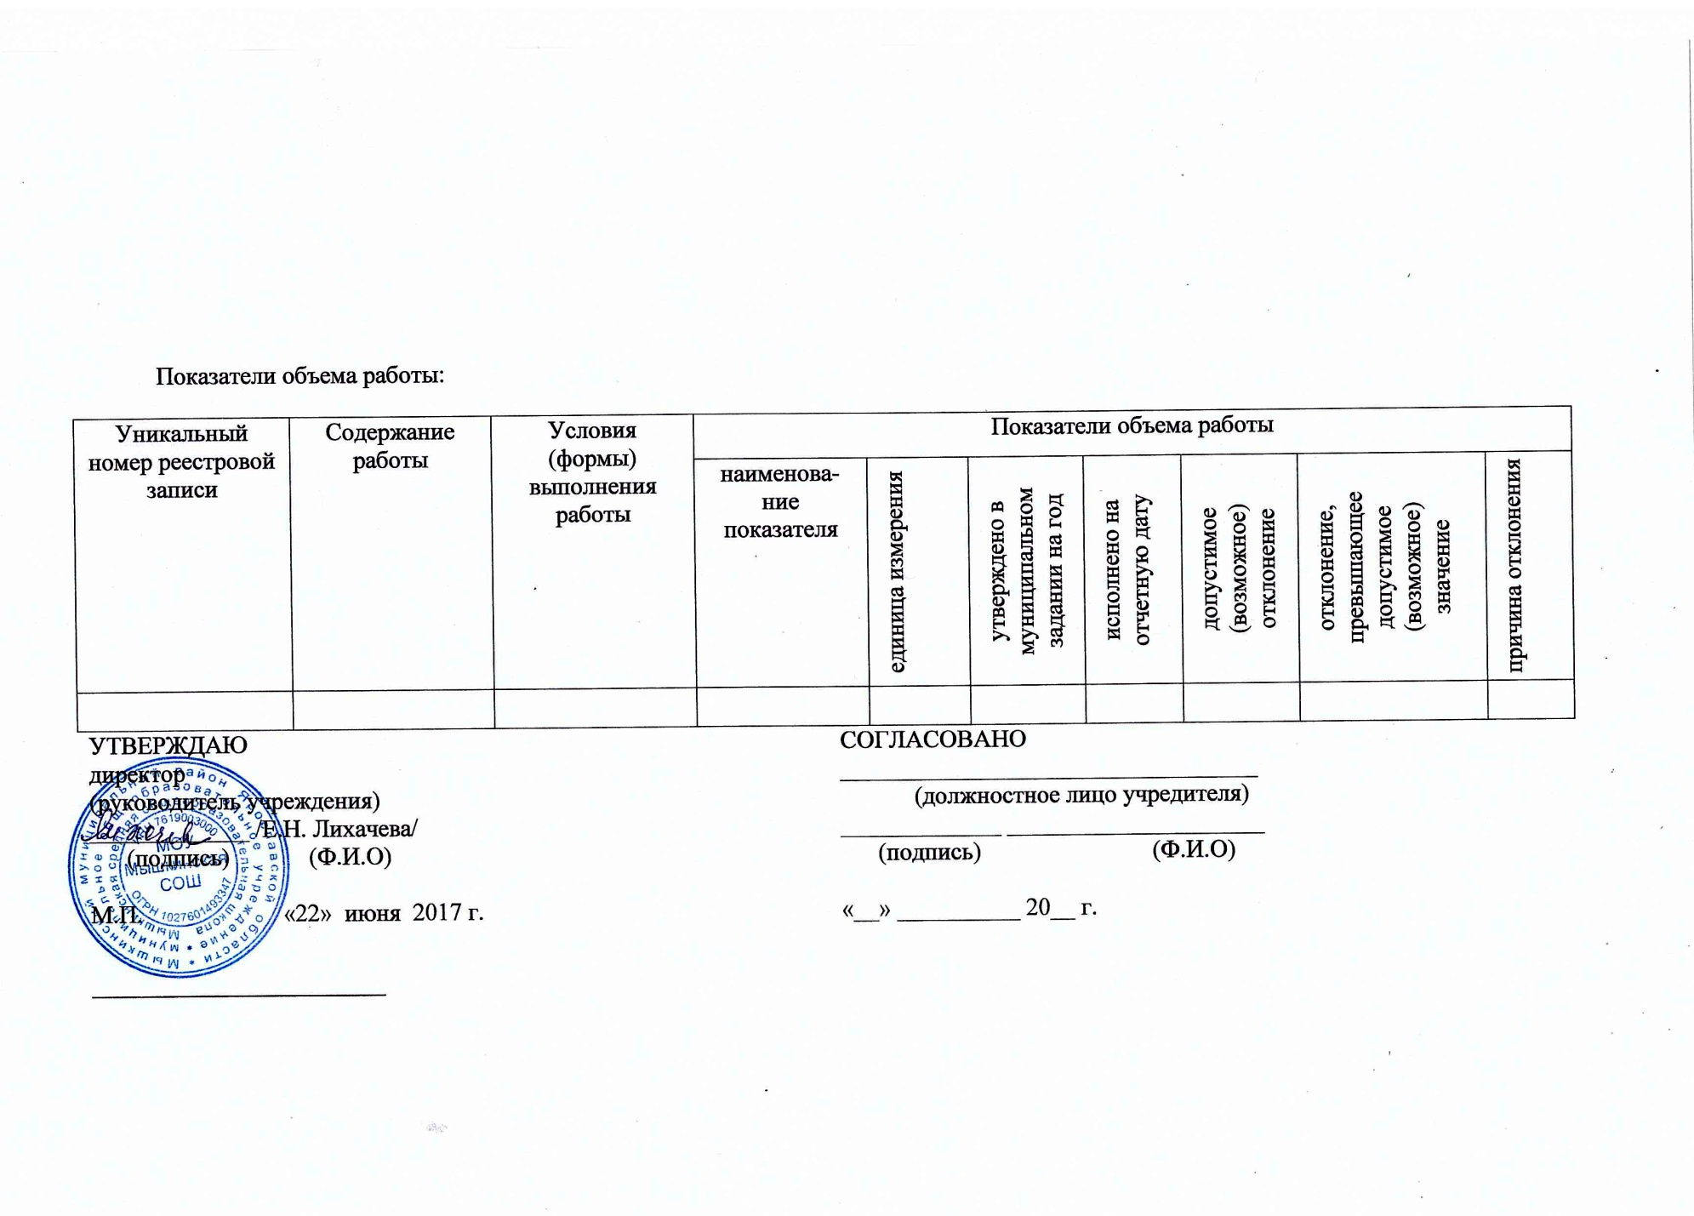

В соответствии со Сводным реестром участников бюджетного процесса, а также юридических лиц, не являющихся участниками бюджетного процесса.
Часть 2 формируется в случае, если учреждение выполняет работы в соответствии с заданием. Если учреждение не выполняет работы, то после слов «Часть 2» необходимо указать, что учреждение работы не выполняет.
Нумерация разделов формируется по количеству работ, которые выполняет учреждение.

